תיקונים כלליים:

1. שם פרטי ושם משפחה – לא מקבל גרש. לדוגמה: ג'רבי  
   имена с символом не проходят, добавити кавички в маску.
2. בלחיצה על אנטר הודעות שגיאה לא תואמות למסך/שדה שאני אני נמצאת בו. (נא חלאשר   
    תנאים והתניות כאשר שדה משפחה לא תקין)  
   Убрать сообщение в попапе  
   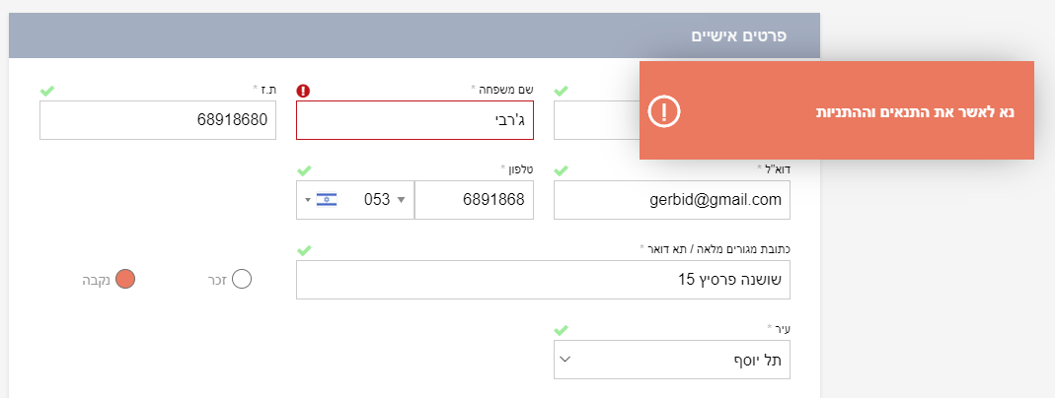
3. פרטים אישיים לא נשמרים – במידה והגעתי לסיכום הזמנה ואני רוצה להוסיף מוצר או לאחר ביצוע תשלום וחזרה לחנות, שדה טלפון לא נשמר , ת.לידה לא נשמר  
   если в процессе выйти и вернуться некоторые Поля не сохраняются
4. השכלה: מוסד אחר- לשנות ל"אחר" ולשים אותו בראש הרשימה, בלחיצה עליו יפתח שדה המאפשר לרשום את שם המוסד.  
   поменять текст 1 из значений

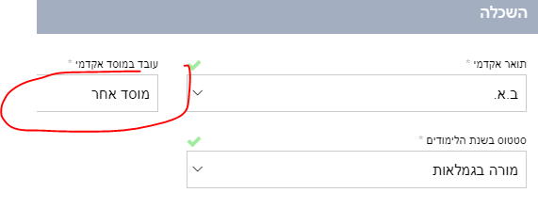

1. אופן התשלום:  
     
   להוסיף סימון של רשימת תפוצה כברירת מחדל, אם אפשרות להסרה.  
   рассылка дефольтивно обозначена

checkbox для згоди з розсилкою . добавити

step4 над нотатками

text for checkbox == הריני מאשר קבלת חומר פרסומי באמצע מייל  
  
6. "לאשר תנאי תקנון" לשנות "לחץ לאישור התקנון" (אם יש אפשרות לתיבה בצד שמסומן וי לאחר שהוא פתח את הקובץ אז כדאי להוסיף)

текст ссылки на соглашение с правилами

+ добавити checkbox як на складних курсах, і якщо не позначено , то ще червоний значк оклику.  
  
  
  
  
תיקונים לפי פעילות:

1. בפעילות סדנאות חסר שדה תאריך לידה  
   workshops - не хватает поля даты рождения
2. Зменшити іконку на файли
3. בפעילות של התמחויות יש לאפשר צירוף מסמכים  
   prof - возможность добавить файлы
4. בפעילויות חינמיות- בלשונית "השכלה" לא נותן להמשיך.  
   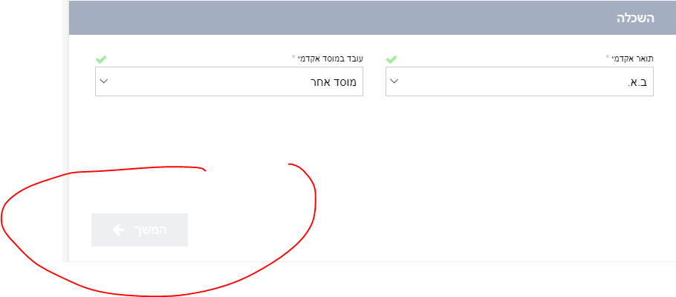
5. בפעילות אקדמיה מקוונת- שדה עיר + מדינה לא מופיע ב"פרטים איישים"   
   international - нет полей города и страны

для чого країна на івриті????

1. סמינרים ומפגשים מקוונים - מדינה לא מופיע ב"פרטים איישים"

בקשות:  
  
1. בסיכום הזמנה אם אפשר להוסיף אפשרות מחיקה (לדוגמה "X" ליד המוצר), ככה לא צריך להכנס לעגלת הקניות (עדין לא ברורה למשתמש)  
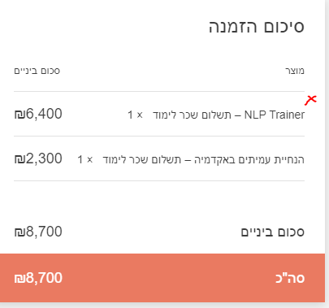

2. בשדה מיקוד: האם אפשר להכניס קישור לדואר ישראל?

מיקוד  
рядом добавить маленькую ссылку на эту страницу

<https://mypost.israelpost.co.il/%D7%A9%D7%99%D7%A8%D7%95%D7%AA%D7%99%D7%9D/%D7%90%D7%99%D7%AA%D7%95%D7%A8-%D7%9E%D7%99%D7%A7%D7%95%D7%93/>

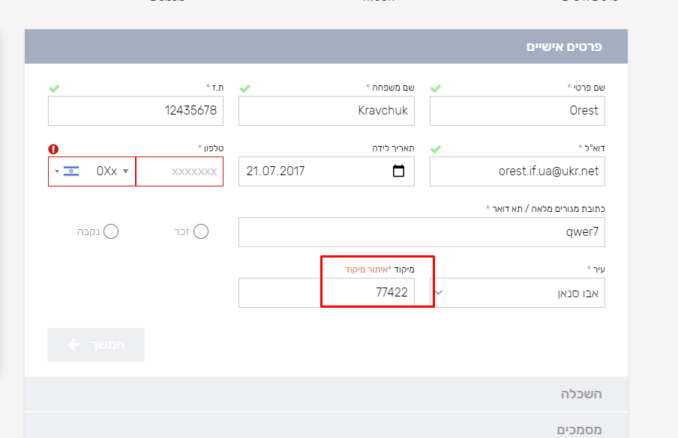

3. דף הזמנות - נדרש עיצוב ובעבר ביקשתי להוסיף כותרות .  
  
4. כאשר מוחקים פריט יוצאת הודעה "שם המוצר" הוסר, לבטל?

לשנות ל-   
  
האם להסיר את הפריט "שם המוצר" מדף ההזמנות?  
  
**אישור** **ביטול**  
  
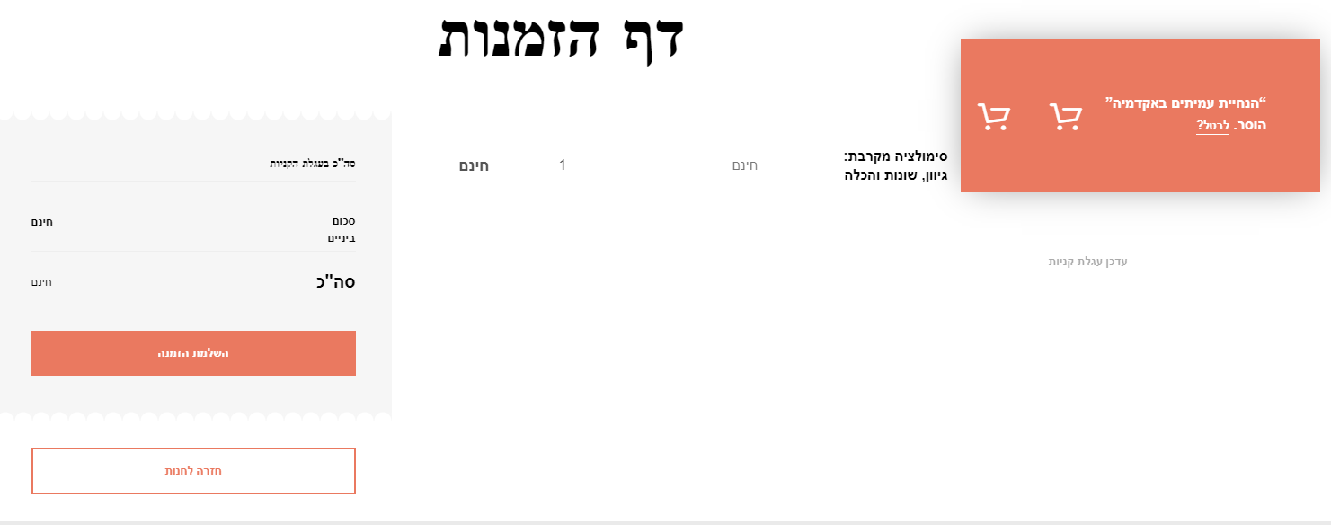

5 . בהוספת מוצר לסל הזמנות יוצאת הודעה: נוסף פריט "שם הפריט:  
  
לשנות ל-   
  
 הפריט "שם המוצר" נוסף בהצלחה לדף הזמנות.